**ABLAUFSTEUERUNG – Beschreibung der Biegevorrichtung**

Anlage in Grundstellung:

Ein Werkstück wurde per Hand eingelegt, wird aber hier nicht per Sensor abgefragt.

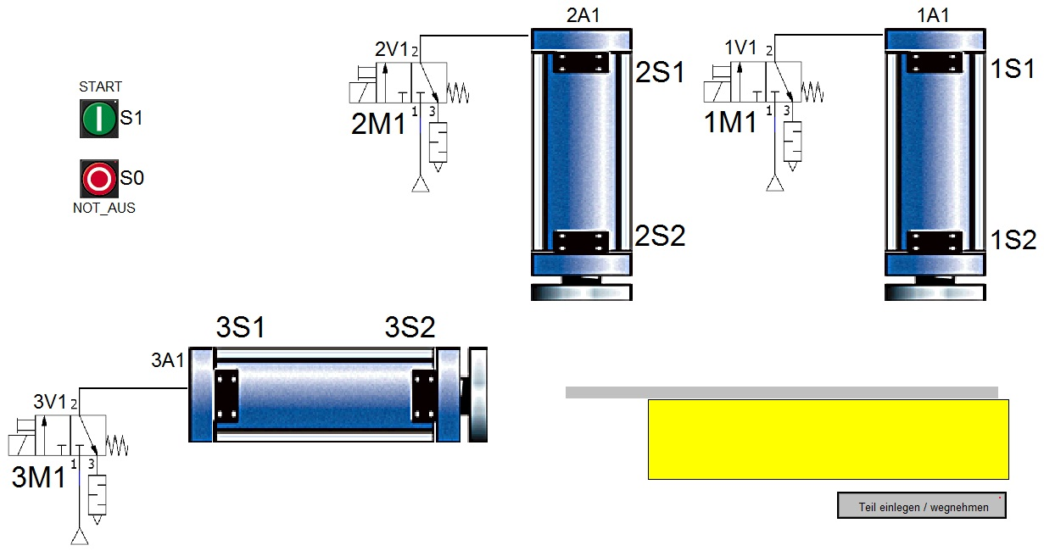

Starttaster wird betätigt => 1A1 fährt dauerhaft aus zum Fixieren des Werkstücks:

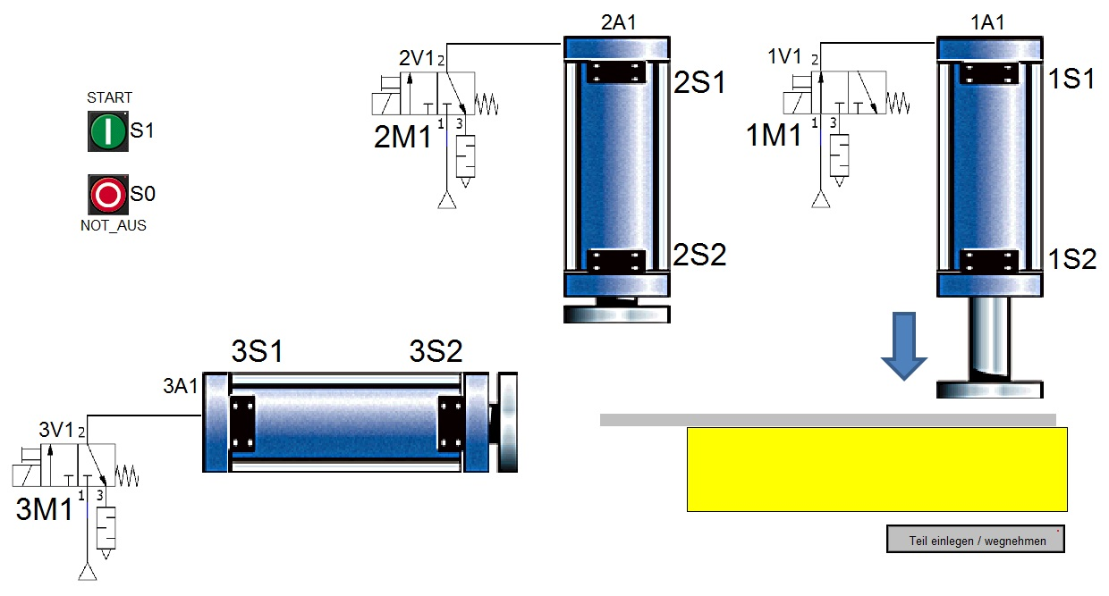

1A1 ausgefahren => 2A1 fährt aus zum Vorbiegen des Werkstücks:

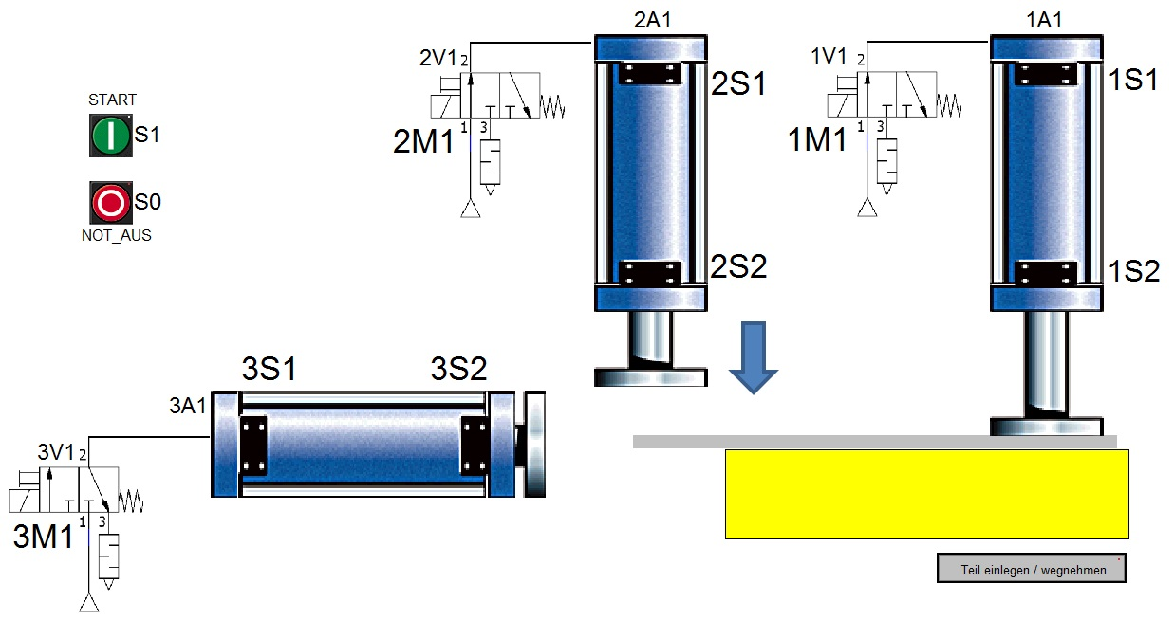

2A1 ausgefahren => 2A1 fährt wieder ein:

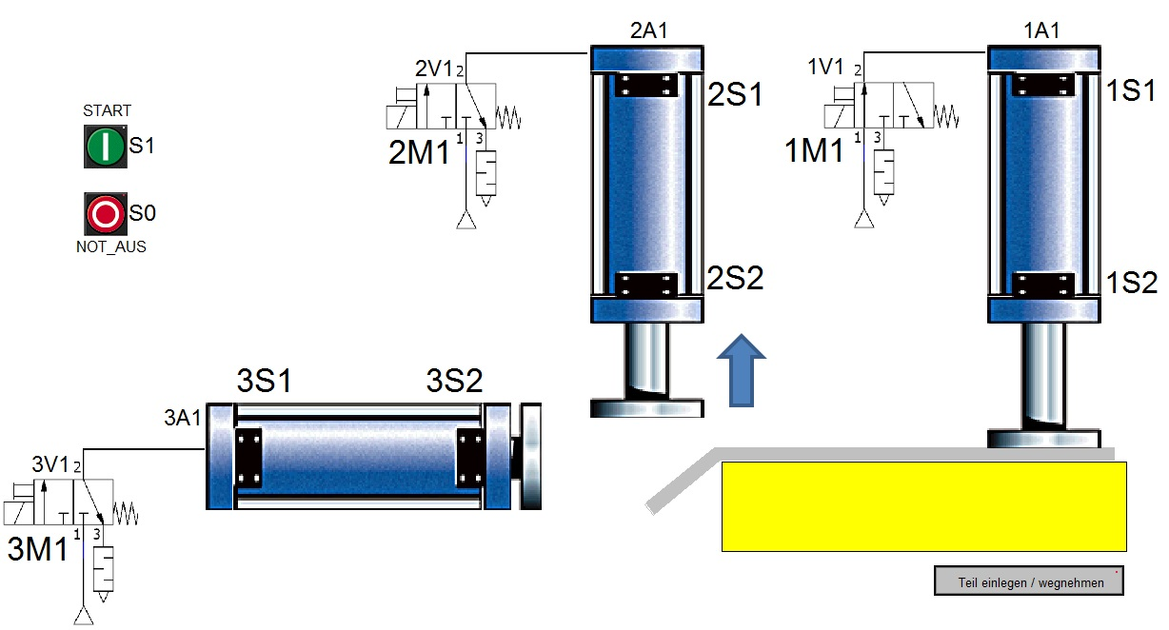

2A1 eingefahren => 3A1 fährt aus zum Hauptbiegen des Werkstücks:

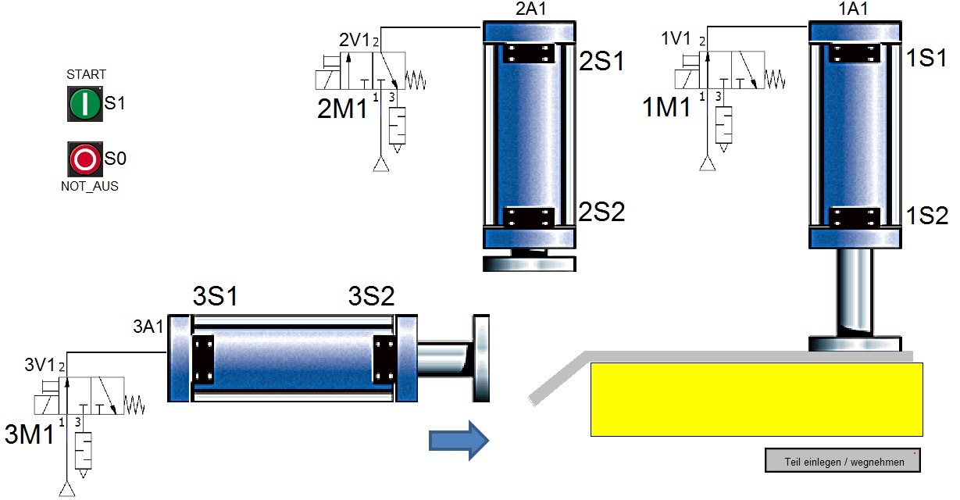

3A1 ausgefahren => 3A1 fährt wieder ein:

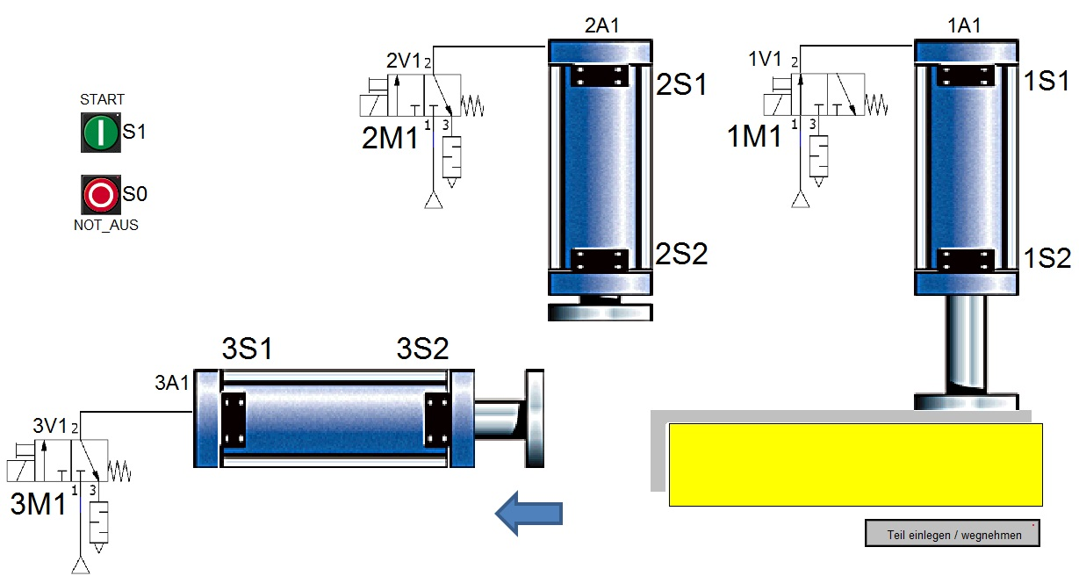

3A1 eingefahren => 1A1 fährt wieder ein und gibt das Werkstück zur Entnahme frei:

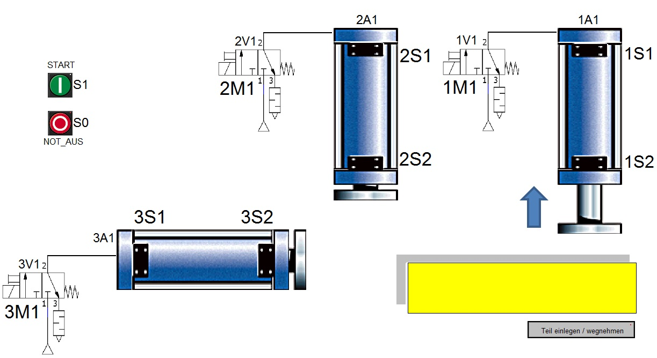

|  |  |  |  |
| --- | --- | --- | --- |
| **SYMBOL** | **OPERAND** | **TYP** | **KOMMENTAR** |
| 1M1 | A 124.0 | BOOL | Elektromagnet. Ventil, 1=Zylinder 1A1 ausfahren, 0=einfahren |
| 1S1 | E 124.0 | BOOL | Schließer, Zylinder 1 eingefahren |
| 1S2 | E 124.1 | BOOL | Schließer, Zylinder 1 ausgefahren |
| 2M1 | A 124.1 | BOOL | Elektromagnet. Ventil, 1=Zylinder 2A1 ausfahren, 0=einfahren |
| 2S1 | E 124.2 | BOOL | Schließer, Zylinder 2 eingefahren |
| 2S2 | E 124.3 | BOOL | Schließer, Zylinder 2 ausgefahren |
| 3M1 | A 124.2 | BOOL | Elektromagnet. Ventil, 1=Zylinder 3A1 ausfahren, 0=einfahren |
| 3S1 | E 124.4 | BOOL | Schließer, Zylinder 3 eingefahren |
| 3S2 | E 124.5 | BOOL | Schließer, Zylinder 3 ausgefahren |
| S0 | E 125.0 | BOOL | NOT_AUS, Öffner, Ablauf stoppen, alle Ansteuerungen rücksetzen |
| S1 | E 125.1 | BOOL | Schließer, Taster, Ablauf starten |
| S2 | E 125.2 | BOOL | Taster, Öffner, Dauerzyklus beenden |
| X1 | M 20.0 | BOOL | Initialisierungsschritt, Grundstellung des PROGRAMMS |
| X2 | M 20.1 | BOOL | Schrittmerker |
| X3 | M 20.2 | BOOL | Schrittmerker |
| X4 | M 20.3 | BOOL | Schrittmerker |
| X5 | M 20.4 | BOOL | Schrittmerker |
| X6 | M 20.5 | BOOL | Schrittmerker |
| X7 | M 20.6 | BOOL | Schrittmerker |